# .NET6.0 SDK使用说明

## .NET Core SDK引入和依赖

### 引入Kingdee.CDP.WebApi.SDK

右键项目添加引用，在打开的引用管理器中选择浏览页签，点击浏览按钮，找到从官网上下载的**Kingdee.CDP.WebApi.SDK.dll**文件，添加并确定。

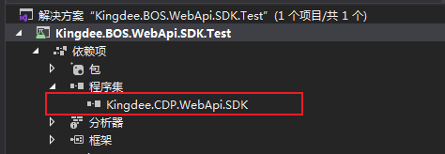

### 引入SDK所需依赖包

右键项目选择“管理NuGet程序包”，搜索并安装Microsoft.Extensions.Configuration、Microsoft.Extensions.Configuration.FileExtensions、Microsoft.Extensions.Configuration.Json、Newtonsoft.Json。如果原程序已有安装可忽略。

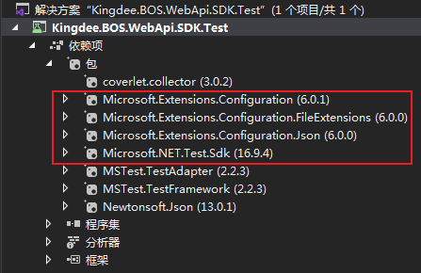

## 配置文件说明

### 配置文件appsettings.json

由于链接产品需要读取配置文件，因此必须严格规范和审查配置文件的位置和内容。

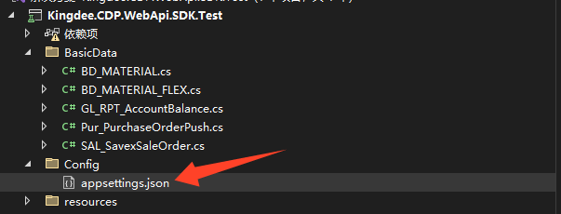

appsetting.json文件必须放置在与项目内的Config文件夹下，如果没有Config文件夹则需要创建。

同时，appsetting.json文件的属性“复制到输出目录”的值应为：如果较新则复制。

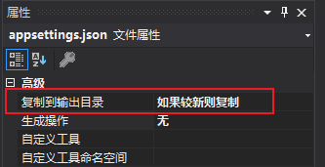

### 配置参数说明

|  |
| --- |
| //第三方系统登录授权的账套ID  "X-KDApi-AcctID": "6244******6bff",  //第三方系统登录授权的应用ID  "X-KDApi-AppID": "225***_***************************d4rLE",  //第三方系统登录授权的应用密钥  "X-KDApi-AppSec": "2bb1d*********************80aeae",  //第三方系统登录授权的用户  "X-KDApi-UserName": "demo",  //账套语系，默认2052  "X-KDApi-LCID": "2052",  //服务Url地址,以k3cloud/结尾  "X-KDApi-ServerUrl": "http://172.17.55.175/k3cloud/" |

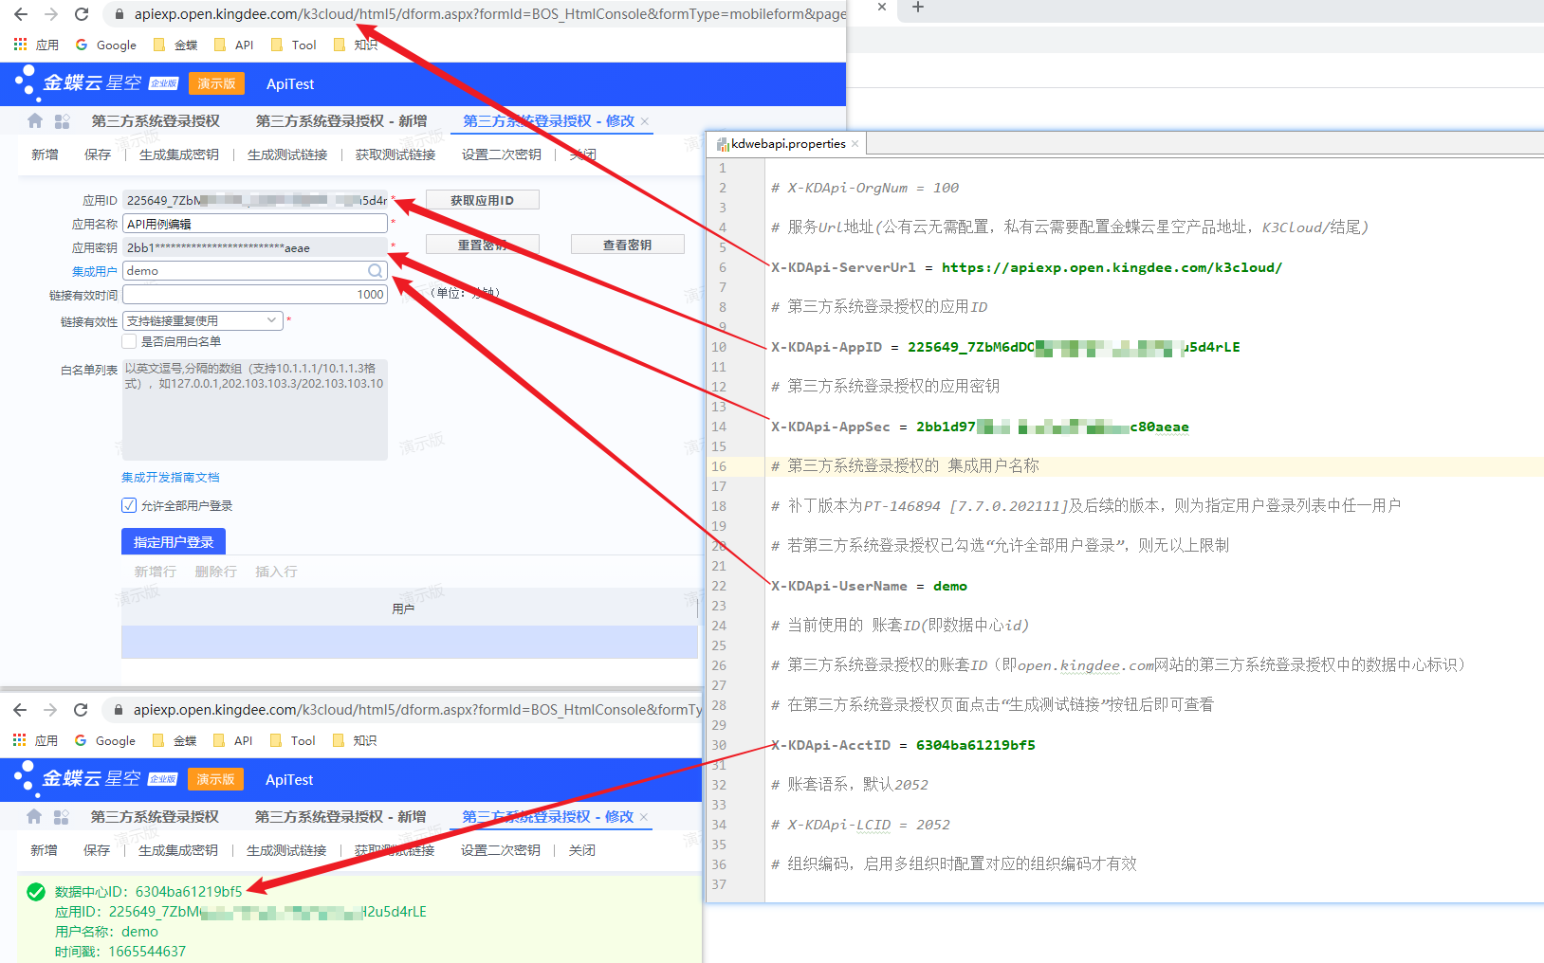

如果集成用户的值为中文名，配置文件的编码集必须为utf-8。

## 调用示例

请参考OPENAPI官网(<https://openapi.open.kingdee.com/>)的API文档中的标准代码示例。

## 更多知识

请前往星空知识社区[OpenAPI](https://vip.kingdee.com/knowledge/specialDetail/229961573895771136?productLineId=1&lang=zh-CN)学习。

（https://vip.kingdee.com/knowledge/specialDetail/229961573895771136）